Proposition de nouvelle zone Scale / Crawler – TTRCS
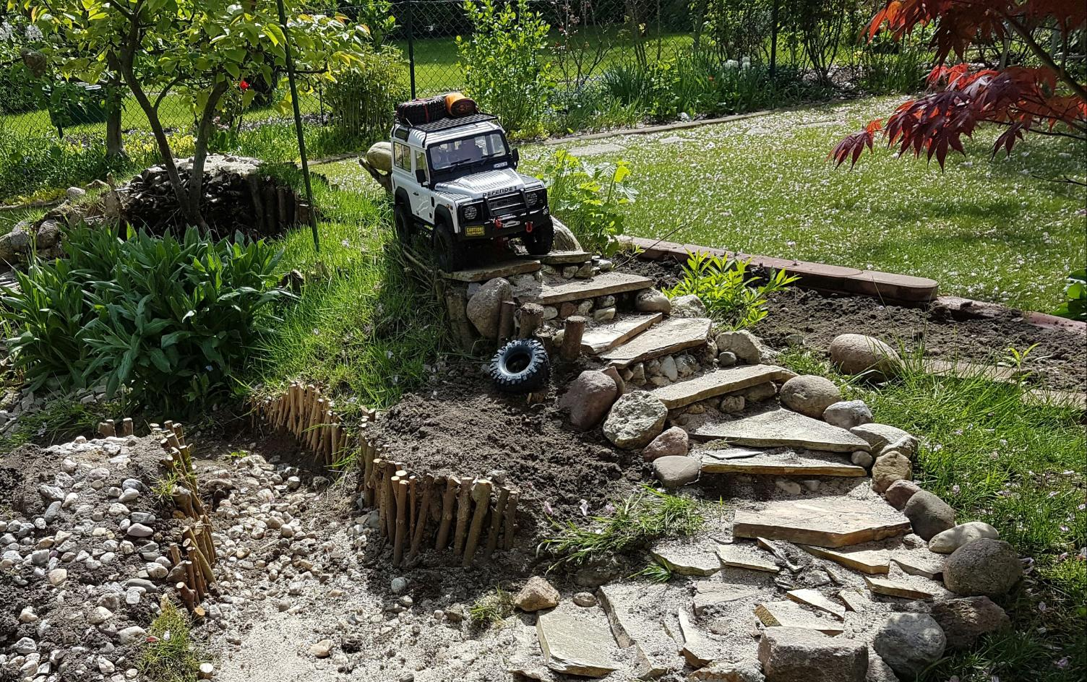

Contexte
Le scale / crawler est une discipline dans le milieu auto Radio Commandé qui a pour but de faire évoluer des voitures Tout-Terrain sur un parcours lent et technique de franchissement d’obstacles, au même titre que le trial 4x4.

En Île-de-France, il y a beaucoup de personnes qui pratiquent le Crawler et de tous les âges, mais il ne semble y avoir que deux infrastructures privées permanentes permettant de les faire évoluer : à Montreuil parc des Beaumons (93) et à Ermenonville (60).
Des sorties sont par ailleurs improvisées très régulièrement dans les forêts et collines d’Île-de-France et certains espaces publics font parfois l’objet d’un balisage et aménagement léger par la communauté de pratiquants (débroussaillage, nettoyage…).
Les espace dédiés et aménagés les plus connus sont assez éloigné de l’Île-de-France :
- Rhône
- Sud-Ouest
- Côte Atlantique
- Bretagne
- Normandie
- …

Les rassemblements en Île-de-France concernent généralement entre 15 et 50 personnes et le public n’est généralement pas prévenu. Il y a un fort potentiel de par l’attractivité auprès des enfants et familles.
Nous avons recensé plusieurs centaines de personnes en Île-de-France échangeant sur des forums dédiés à ce type de pratique.

Ainsi le TTRCS et le département des Hauts-de-Seine seraient une nouvelle fois précurseurs dans des activités RC en France (Initiateurs du Rallye RC tout comme du Rallye-raid RC)

Proposition
Nous souhaiterions pouvoir aménager une zone pour y développer des parcours techniques avec des obstacles à franchir.
Cela permettrait entre-autres de fédérer de nouveaux types de rassemblements, permettre aux participants de réaliser de petits modules en bois.

Le TTRCS proposerait ainsi une offre complète de modélisme auto RC Tout-Terrain (Buggy, Rallye et scale/crawler)

L’emplacement potentiel serait à proximité de la zone actuelle du TTRCS au fond du parc des sports :
- Le long de la clôture avec le parc de Sceaux dans l’ancienne zone de dépôt des végétaux morts, aujourd’hui non utilisée par les services techniques,
- Cela permettrait d’assurer une continuité avec la zone actuelle du TTRCS via un simple déplacement de la corde et des piquets de délimitation.
- L’extension envisagée serait alors de l’ordre de 15 à 20 mètres (à préciser sur site)
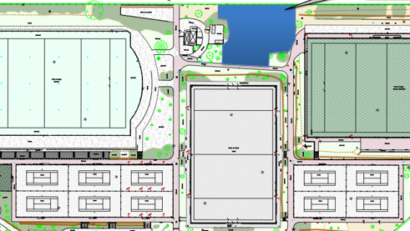
Zone proposée

Principes de conception :
- Nous souhaitons absolument « végétaliser » l’espace afin de le rendre un maximum attractif et s’intégrer au mieux dans l’environnement.
- Les hauteurs de bosses et pentes respecteraient les normes de sécurité piétons (à caractériser finement…)
Les matériaux utilisés pour la création seraient :
- De la terre (fournie par la DPPE en fonction des opportunités)
- Quelques pierres et gravier
- Du bois (soit brut de type rondins semi enterrés, soit façonné pour constituer des modules)
- Cordes
- Nous n’utiliserions pas de métal, ni produit chimique.

Le développement de la zone serait progressif en concertation systématique TTRCS - DAS – DPPE sur la base d’un plan d’implantation détaillé et acté :
- Apport de terre par la DPPE
- Modelage des bosses par le TTRCS, création de modules en bois, végétalisation,
- Apport de terre par la DPPE
- Etc.

Exemples
Un exemple de zone dédiée en cours d’aménagement et d’arborisation est donné ci-après :

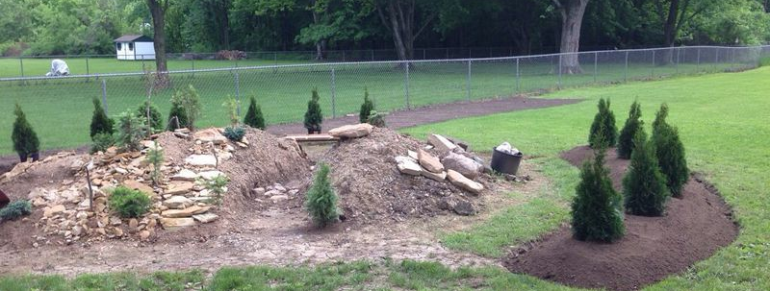
Le but est de faire un parcours, repéré par de petites balises (faisant office de passages obligatoire) et de faire le parcours le plus proprement possible sans toucher les portes, et sans sortir du tracé. L’avantage d’une petite bute, comme ci-dessus, est que nous pouvons modifier les parcours à « volonté » et circuler librement au travers et tout autour, tout en permettant de suivre et saisir facilement les voitures.
Pour créer des ponts, nous utilisons du bois et des cordes naturelles, comme dans l’exemple ci-dessous :
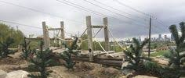
Certaines bordures peuvent être réalisées avec de petits bâtons et corde à l’échelle des voitures avec par exemple l’utilisation de mini panneaux de signalisation routière amovibles :
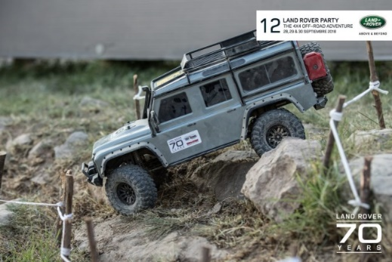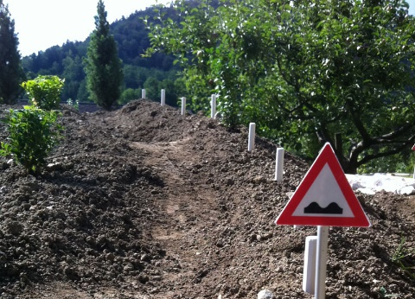
Exemples de solutions proscrites :
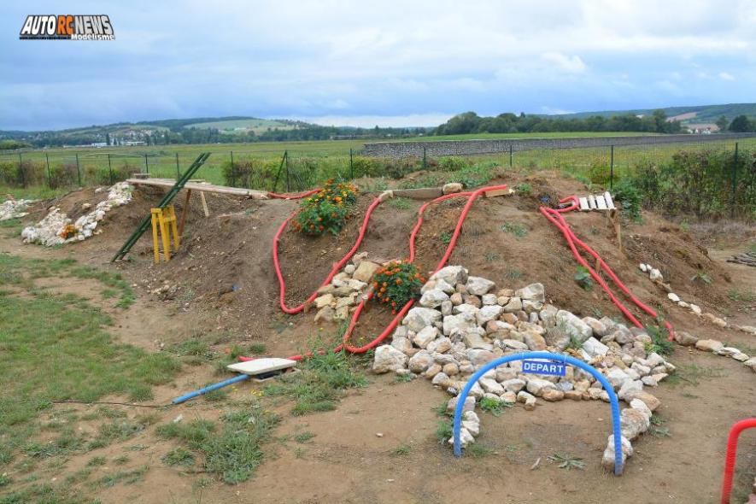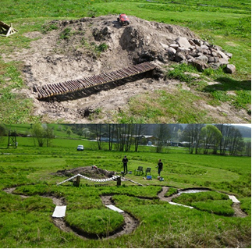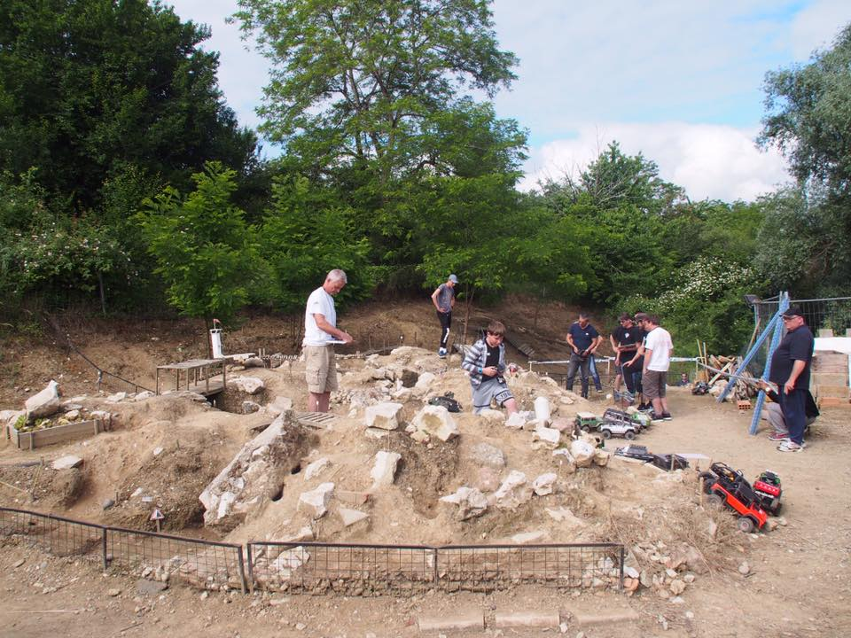
Tuyaux de délimitation proscrits
Couleurs agressives ne se fondant pas dans l’environnement
Pas assez varié ni végétalisé
Inacceptable d’un point de vue végétalisation et intégration paysagère, majorité de roche, grilles métalliques…

Le cahier des charges et plan d’implantation serait établi avec la DPPE et la DAS.

